

**BACHARELADO EM** **CIÊNCIA DA COMPUTAÇÃO**

**João Pedro de França Lourenço**

**Leandro Ribeiro de Souza**

**Thiago Bruchmann Carnaíba**

**Vinícius Assunção Marins**

**Projeto de Desenvolvimento do Sistema DoIt**

Presidente Epitácio – SP

2022

**SUMÁRIO**

**ESCOPO DO PROJETO** **3**

Objetivo do Projeto 3

Escopo do Produto 3

Exclusões do Projeto 3

Especificação do projeto 3

Entregas do Projeto 3

Critérios de aceitação 4

Restrições 4

Premissas 5

Estrutura Organizacional 5

Valores Estimados 5

Ligações com Outros Projetos 5

**WBS** **6**

Figura 1 - WBS do projeto. 6

**DIAGRAMA DE REDES** **6**

**CRONOGRAMA DE ATIVIDADES** **10**

# **ESCOPO DO PROJETO**

## Objetivo do Projeto

Desenvolver uma solução computacional que atenda às necessidades e expectativas dos funcionários e clientes da Academia DoIt.

## Escopo do Produto

O Sistema DoIt (Sistema de Gerenciamento de Ficha de Treino e avaliações físicas para Academias) deverá ser dotado de capacidades que permitam o fácil acesso e manutenção de fichas de treino e avaliações físicas pelas partes interessadas, sendo a manutenção exclusiva do personal. Ademais, o sistema proporcionará um mural de avisos online gerenciado pelos funcionários.

## Exclusões do Projeto

Não há.

## Especificação do projeto

O modelo de processo de desenvolvimento de software adotado foi o Modelo Cascata devido a sua linearidade e simplicidade de desenvolvimento. O projeto deverá ser conduzido seguindo as práticas de gestão definidas pelo PMBOK em sua sexta edição. Para a documentação do sistema de informação, será utilizado os padrões definidos pela norma IEEE 830.

## Entregas do Projeto

**Requerimento**

* + 1. **08/02/2022** - Documentos da Entrevista com o cliente.

**Requisitos**: Relatório Completo da Entrevista com o Cliente.

* + 1. **08/02/2022** - Resultado do formulário aplicado aos alunos da academia.

**Requisitos**: Representação Gráfica dos resultados

* + 1. **11/02/2022** - Especificação detalhada do Produto.

**Requisitos**: Descrição Completa do Produto.

* + 1. **11/02/2022** - Diagrama de Casos de Uso.

**Requisitos**: Diagrama de Casos de Uso.

**Projeto**

* + 1. **22/02/2022** - Protótipo navegável de alta fidelidade em fase de aceitação.

**Requisitos**: Protótipo navegável da aplicação e relatório completo do feedback dos interessados.

* + 1. **28/02/2022** - Protótipo navegável de alta fidelidade em versão final.

**Requisitos**: Protótipo navegável de alta fidelidade aplicando o feedback dos Interessados.

* + 1. **29/03/2022** - Documentação do Sistema seguindo o template fornecido pela IEEE 830.

**Requisitos**: Diagramas e documentos seguindo as solicitações do Template IEEE 830.

**Implementação e Verificação**

* + 1. **27/05/2022** - Aplicação na versão de testes.

**Requisitos**: Aplicação contendo as funcionalidades descritas no escopo e elaborada conforme a documentação e protótipo elaborados anteriormente.

* + 1. **30/06/2022** - Aplicação na versão final.

**Requisitos**: Aplicação completa e com todas as falhas corrigidas.

## Critérios de aceitação

Para ser aceito, o sistema deverá ser entregue até 1 de Julho, atendendo todos os requisitos que estão estabelecidos no documento de requisitos do sistema.

## Restrições

O projeto está restrito há um prazo de entrega de 6 meses.

## Premissas

O cliente disponibilizará um montante monetário mensalmente referente à hospedagem do servidor que comporta a aplicação.

## Estrutura Organizacional

| **Nome** | **Papel Desempenhado** | **E-mail** |
| --- | --- | --- |
| João Pedro de França | Gerente de Projeto | joao.franca@aluno.ifsp.edu.br |
| Leandro Ribeiro | Desenvolvedor | r.leandro@aluno.ifsp.edu.br |
| Thiago Bruchmann | Desenvolvedor | thiago.bruchmann@aluno.ifsp.edu.br |
| Vinicius Assunção | Desenvolver e Designer | v.marins@aluno.ifsp.edu.br |

## Valores Estimados

R$77.000,00

## Ligações com Outros Projetos

Não há.

# **WBS**

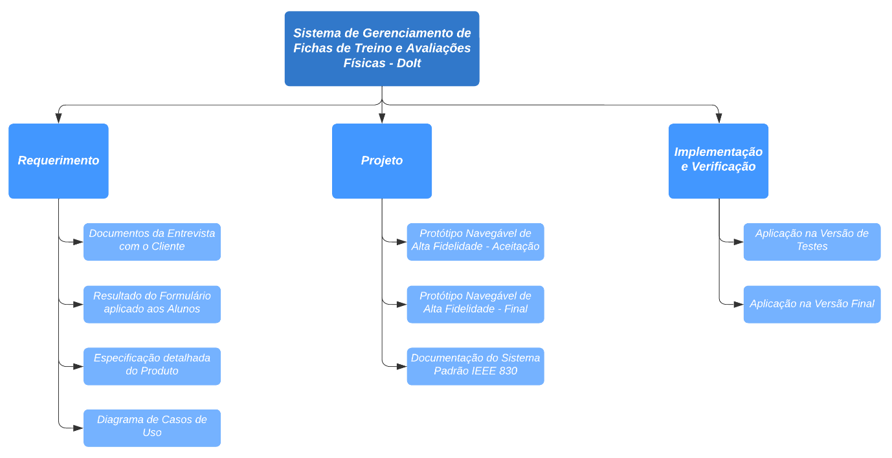

## Figura 1 - WBS do projeto.

# **DIAGRAMA DE REDES**

1 -

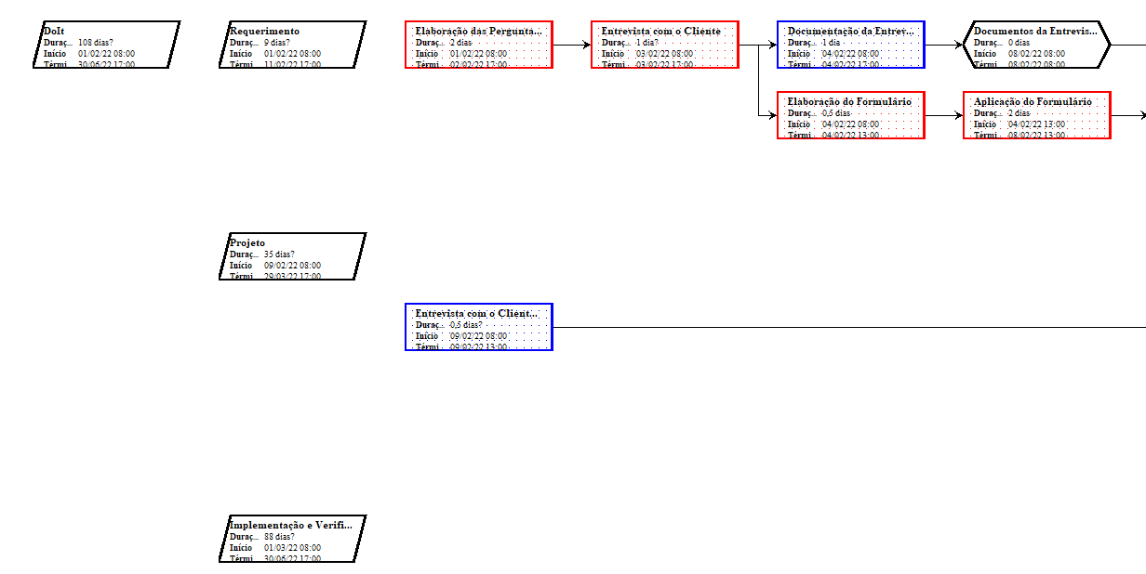

2 -

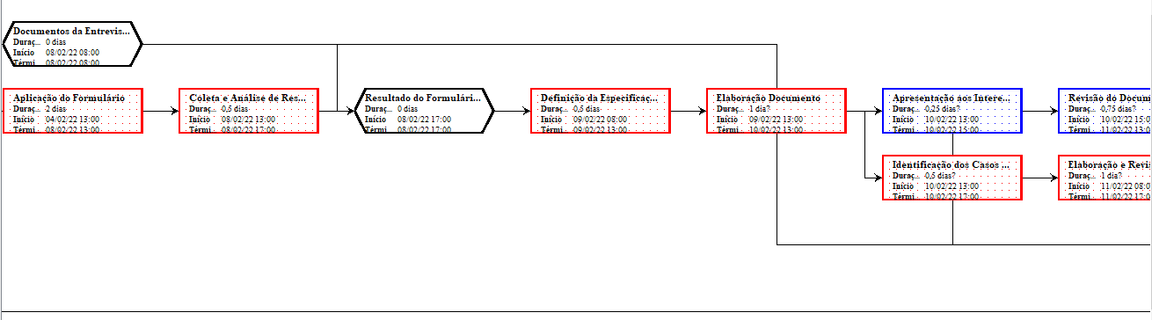

3 -

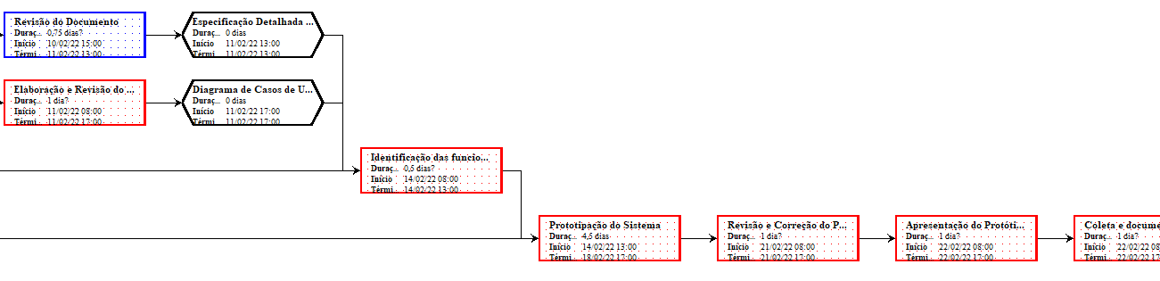

4 -



5 -

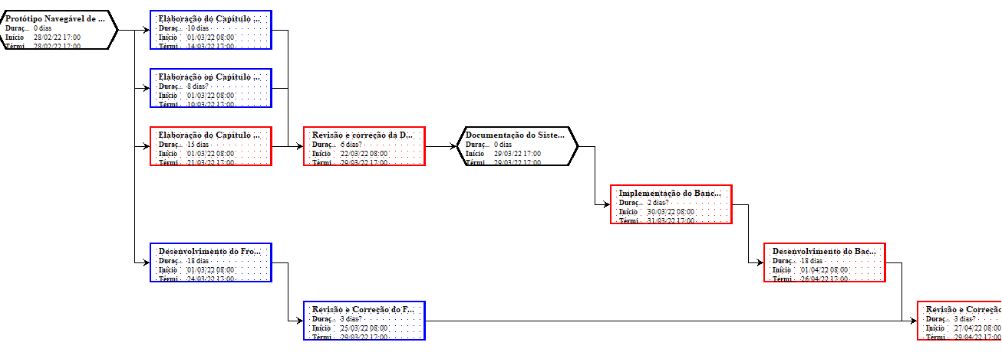

6 -



7 -

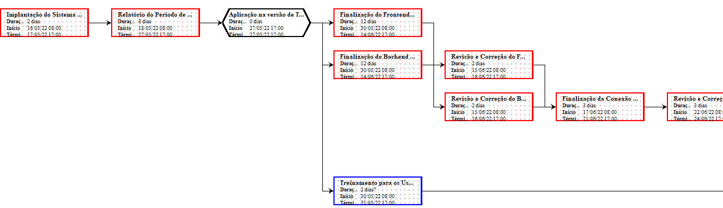

8 -

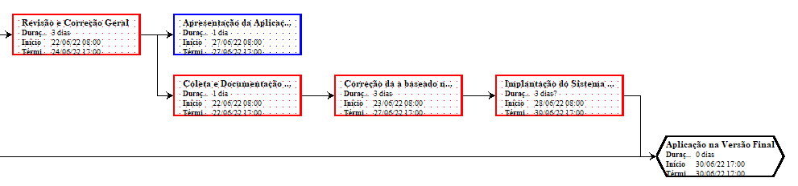

**Caminho Crítico**

Elaboração das Perguntas ao Cliente

Entrevista com o Cliente

Elaboração do Formulário

Aplicação do Formulário

Coleta e Análise de Resultados

Definição da Especificação do Produto

Elaboração Documento

Identificação dos Casos de Uso

Elaboração e Revisão do Documento

Identificação das funcionalidades necessárias no Sistema

Prototipação do Sistema

Revisão e Correção do Protótipo em fase de Aceitação

Apresentação do Protótipo aos Interessados

Coleta e documentação do Feedback

Correção do Protótipo baseado no feedback

Revisão e correção do Protótipo em fase Final

Apresentação do Protótipo aos Interessados

Coleta e Documentação do Feedback

Elaboração do Capítulo 3 - Projeto de Software

Revisão e correção da Documentação

Implementação do Banco de Dados

Desenvolvimento do Backend da Aplicação - Versão de Testes

Revisão e Correção do Backend

Conexão entre o Frontend e o Backend

Revisão e Correção Geral

Apresentação da Aplicação aos Interessados

Coleta e Documentação do Feedback

Correção da Aplicação baseado no Feedback

Implantação do Sistema na Versão de Teste

Relatório do Período de Testes

Finalização do Backend da Aplicação e Finalização do Front End da Aplicação

Revisão e Correção do Backend e Revisão e Correção do Backend

Finalização da Conexão entre o Frontend e o Backend

Revisão e Correção Geral

Coleta e Documentação do Feedback

Correção da a baseado no Feedback

Implantação do Sistema na Versão Final

# **CRONOGRAMA DE ATIVIDADES**

**Requerimento**

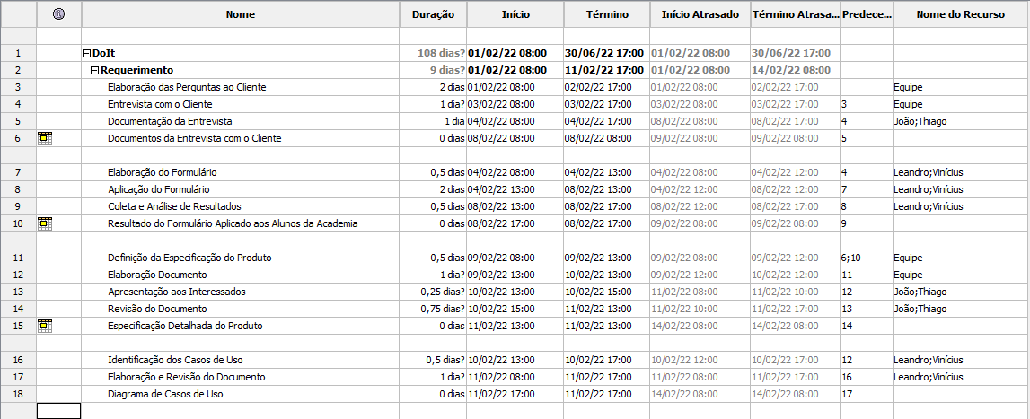

**Projeto**

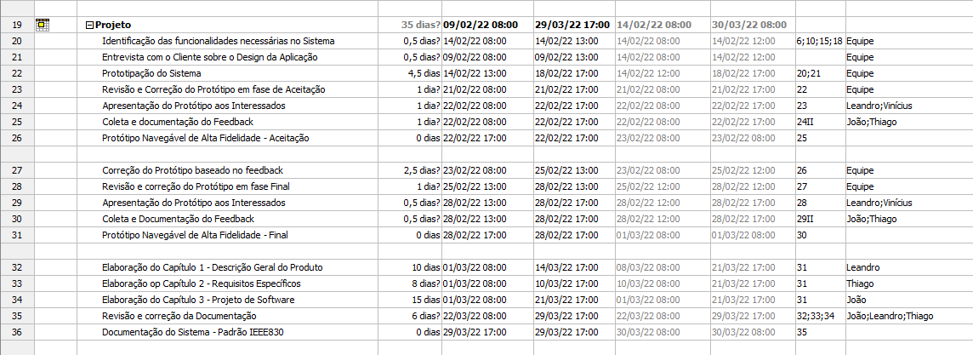

**Implementação e verificação**

